Neurotransmitter – Botenmoleküle im Gehirn
Wenn von ihnen die Rede ist, dann meistens als „Glückshormone“: Neurotransmitter wie Serotonin oder Dopamin bestimmen massgeblich die Kommunikation der grauen Zellen untereinander.
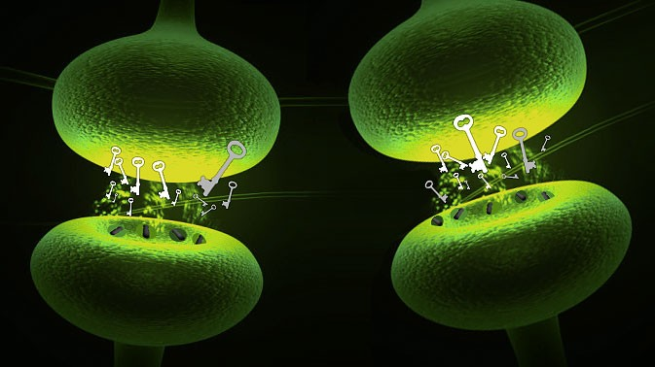
Copyright: MedicalRF/MedicalRF/Getty Images
Informationsverarbeitung im Gehirn hängt davon ab, dass Netzwerke von Nervenzellen über Synapsen miteinander im Austausch stehen. Aber wie genau kommunizieren die Zellen miteinander? Lange Zeit vermuteten Forscher, dass elektrischer Strom zwischen den Zellen fliesst – eine naheliegende Hypothese, schliesslich wird innerhalb einer einzelnen Nervenzelle Information vor allem als elektrisches Aktionspotenzial weitergeleitet.

Das Wichtigste in Kürze
- Die Funktionsweise der meisten Synapsen beruht auf biochemischer Signalübertragung mittels Neurotransmittern.
- Die Neurotransmitter werden präsynaptisch ausgeschüttet und docken postsynaptisch an spezifische Rezeptoren anderer Neuronen an, wo sie erregend oder hemmend wirken.
- Jeder Neurotransmitter definiert ein System – eine spezifische Maschinerie, die für Synthese, Ausschüttung, Wirkung, Wiederaufnahme und Abbau des Transmitters zuständig ist, etwa das dopaminerge System oder das cholinerge System.
- Schnelle Kommunikation beruht in der Regel auf den Aminosäure-Neurotransmittern Glutamat, GABA oder Glycin, die Ionenkanäle in der Zelle aktivieren.
- Durch ihre längerfristige, das Gesamtsystem modulierende Wirkung haben auch Amin-Transmitter wie die „Glückshormone“ Serotonin und Dopamin herausragende Bedeutung.

Otto Loewis Traum

Klassen von Neurotransmittern

Rezeptorsubtypen: Verschiedene Schlösser für denselben Schlüssel

Tatsächlich gibt es auch so genannte elektrische Synapsen, die Neuronen verbinden, die ‘gap junctions’. Allerdings sind sie in unserem Nervensystem in der Minderheit. Die meisten Synapsen kommunizieren chemisch miteinander – eine Methode, die schon vor knapp einhundert Jahren von dem Wissenschaftler Otto Loewi eindrucksvoll nachgewiesen wurde (siehe Info-Kasten). Viele seiner Nachfolger beschäftigten sich seither mit der chemischen Übertragung von elektrischer Erregung an Synapsen und entdeckten, dass diese weit vielfältigere Möglichkeiten bieten als eine einfache elektrische Kontaktstelle.
Die Botenstoffe, die an chemischen Synapsen Information übertragen, nennt man Neurotransmitter. In mühsamer Puzzlearbeit konnten Wissenschaftler bis heute Dutzende dieser Substanzen aufspüren. Sie lassen sich in unterschiedliche Klassen einteilen (siehe Info-Kasten). Die bekanntesten sind wohl Serotonin und Dopamin, die beide auch als „Glückshormone“ gelten – dazu später mehr. Beim Grossteil der chemischen Synapsen sind aber andere Neurotransmitter entscheidend: In den meisten erregenden oder exzitatorischen Synapsen ist Glutamat der Überbringer der Information, in den hemmenden oder inhibitorischen Synapsen sind es GABA (Gamma-Aminobuttersäure) oder Glycin.

Jedem Transmitter seine biochemische Maschinerie
Neurotransmitter wandern in der Regel von der Synapse des sendenden Neurons über einen synaptischen Spalt zu einer postsynaptischen Membran, die auf Axon, Dendriten oder Zellkörper einer weiteren empfangenden Nervenzelle sitzen kann. Sie werden auf der Ausgangsseite, also in der Synapse, auf Vorrat gebildet und in kleinen Bläschen, den Vesikeln, gespeichert. Läuft ein Aktionspotenzial ein, entleeren sich die Vesikel in den synaptischen Spalt. An der postsynaptischen Membran passen die Transmittermoleküle zu bestimmten Rezeptor-Proteinen wie der Schlüssel ins Schloss. Dort können sie erregend oder hemmend wirken – das hängt jeweils vom Transmitter selbst und in vielen Fällen auch vom speziellen Rezeptortyp ab (siehe Info-Kasten). Auf jeden Fall entsteht ein Input, den das postsynaptische Neuron zusammen mit den von anderswo einlaufenden Signalen weiterverarbeiten kann.
Nach der Signalübertragung heisst es aufräumen: Damit die Synapse wieder neu funktionsfähig wird, müssen die Transmittermoleküle aus dem Spalt verschwinden. Zumindest bei denjenigen Substanzen, die für schnelle Kommunikation zuständig sind, hilft die präsynaptische Membran mit: Transportproteine sorgen für die Wiederaufnahme des Transmitters im Neuron. Dort wird er entweder wiederverwertet oder abgebaut.
Jeder Transmitter braucht also eine speziell auf ihn abgestimmte Maschinerie, damit Synthese, Freisetzung, Wirkung und Wiederaufnahme reibungslos funktionieren. In diesen komplexen biochemischen Kreislauf greifen viele Drogen, Medikamente und auch Gifte ein, indem sie etwa ihrerseits Transmitter-Rezeptoren aktivieren oder blockieren oder die Wiederaufnahme hemmen.

Drei wichtige Neurotransmittersysteme
Da Nervenzellen jeweils auf einen oder wenige Transmitter spezialisiert sind, lassen sich jedem Botenstoff konkrete Neuronennetzwerke zuordnen. Besonders bekannte und bedeutsame Beispiele solcher Neurotransmittersysteme sind das cholinerge System rund um den Transmitter Acetylcholin, das serotonerge System mit dem Botenstoff Serotonin und analog das dopaminerge System mit den Neurotransmitter Dopamin. Um diese drei soll es im Folgenden noch etwas genauer gehen.
Eine besondere Eigenschaft dieser drei Netzwerke ist, dass sie relativ kleine Ursprungsgebiete haben, sie also nur von bestimmten, eng gefassten Neuronengruppen produziert werden. Ihr Einfluss aber reicht über 100.000 Synapsen und mehr pro beteiligtem Neuron in sehr viele verschiedene Stellen im Gehirn hinein. Hinzu kommt, dass Acetylcholin, Serotonin und Dopamin im Vergleich etwa zu Glutamat langsamer, länger anhaltend wirken, weil sie nicht nur in jeweils einer einzelnen Synapse ausgeschüttet werden, sondern diffus in einem grösseren Gebiet. Sie spielen deshalb eine besondere Rolle bei der Regulierung umfassender Zustände wie Schlaf oder Gemütsverfassung. Ein Lehrbuch vergleicht diese als „diffuse modulatorische Systeme“ bekannten Netzwerke deshalb mit den Höhen- und Bassreglern eines Radios: Diese könnten zwar Gesang und Melodie nicht verändern, jedoch ihre Wirkung drastisch beeinflussen.

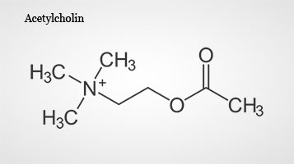

Acetylcholin wurde als erster Neurotranmitter entdeckt. Copyright: Julia Dietel

Multitalent Acetylcholin
Acetylcholin wurde wohl deshalb als erster Neurotransmitter entdeckt, weil er für das vegetative Nervensystem sowie an der Schnittstelle zwischen motorischen Nerven und Skelettmuskulatur eine entscheidende Rolle spielt. Aber auch im Gehirn finden sich cholinerge Neuronen. Die wichtigsten davon lassen sich zu zwei diffusen Modulationssystemen zusammenfassen.
Das eine System innerviert von der Basis des Grosshirns aus (zwischen und unter den Basalganglien) Hippocampus, Neocortex und Riechkolben. Diese Zellen gehören zu den ersten, die bei der Alzheimer-Krankheit absterben. Inwieweit es darüber hinaus eine Verbindung zu der Krankheit gibt, ist unklar. Unter den zugelassenen Alzheimer-Medikamenten, die den Verlust geistiger Fähigkeiten zumindest verzögern sollen, befinden sich aber Wirkstoffe, die den Acetylcholin-Abbau im Gehirn verlangsamen. Das zweite System besteht aus Zellen im Pons und im Tegmentum des Mittelhirns. Es wirkt vor allem in den Thalamus hinein, darüber aber auch stark ins Grosshirn.
Beteiligt sind die cholinergen Neuronen etwa an der Steuerung von Aufmerksamkeit und der Erregbarkeit des Gehirns während Schlaf- und Wachrhythmus. In Tierversuchen wurde deutlich, dass Acetylcholin die Weiterleitung sensorischer Reize vom Thalamus in die zuständigen Cortex-Regionen fördert. Darüber hinaus dürfte es für Plastizität und Lernen eine entscheidende Rolle spielen.

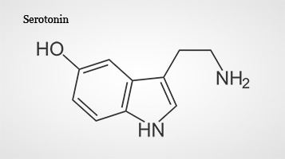

Neurone, die Serotonin als Botenstoff ausschütten, beeinflussen
zum Beispiel das Schmerzempfinden, Schlaf- und Wachrhythmus
und den Gemütszustand. Copyright: Julia Dietel

Stimmungsbote Serotonin
Serotonin ist auch ausserhalb des zentralen Nervensystems weit verbreitet. Erstmals isoliert wurde es in der Schleimhaut des Magen-Darm-Trakts. Den Namen hat es von seiner Wirkung auf den Blutdruck: Als Bestandteil des Serums reguliert es die Spannung (Tonus) der Blutgefässe. Als Neurotransmitter im Gehirn ist Serotonin nur in Neuronen nachweisbar, deren Zellkörper in den so genannten Raphekernen im Hirnstamm sitzen. Von dort innervieren sie mit ihren Axonen praktisch alle Regionen des Gehirns und beeinflussen etwa Schmerzempfinden, Schlaf- und Wachrhythmus und den Gemütszustand. So sind die Raphekerne im Zustand erhöhter Wachsamkeit besonders aktiv, am wenigsten dagegen im Schlaf. Umgekehrt haben Studien gezeigt: Ist Serotonin im Gehirn im Übermass vorhanden, können Unruhe und Halluzinationen entstehen. Serotoninmangel kann zu depressiven Verstimmungen, Angst und Aggressionen führen.
Serotonin ist in vielen Nahrungsmitteln enthalten, kann aber nicht von der Blutbahn ins Gehirn gelangen. Vielmehr wird es dort aus der Aminosäure Tryptophan erzeugt. Allerdings lässt sich die Serotoninmenge im Gehirn über den Tryptophanspiegel beeinflussen – und dieser sich wiederum über die Ernährung. So führt kohlenhydratreiche Kost zu hoher Tryptophan-Verfügbarkeit, umgekehrt hat ein Entzug von Kohlenhydraten in Studien Schlafstörungen und Depressionen bewirkt, was man auf das dann fehlende Serotonin zurückführte. Viele Antidepressiva und Medikamente gegen Angst erhöhen gezielt die Menge verfügbaren Serotonins im Gehirn, etwa indem sie die präsynaptische Wiederaufnahme verlangsamen. Diese Wirkstoffe kennt man als selektive Serotonin-Wiederaufnahmehemmer (SSRI), dazu zählt das bekannte Prozac.
Trotzdem lässt sich die Stimmung nicht einfach verbessern, indem man den Serotoninspiegel erhöht. Auch das zeigen die Behandlungserfahrungen mit SSRI: Obwohl die Wirkstoffe schnell ins Gehirn gelangen, wirken sie erst nach mehrwöchiger Einnahme, und nur bei schweren Depressionen erzielen sie einen klar nachweisbaren Erfolg.

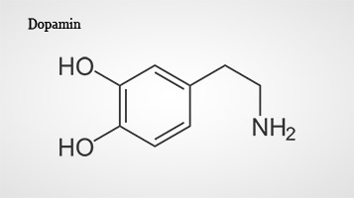

Das Dopamin spielt als Botenstoff im Belohnungszentrum eine Rolle.
Copyright: Julia Dietel

Verhaltenslenker Dopamin
Dopamin entsteht ebenso wie Noradrenalin und Adrenalin – weitere Neurotransmitter, die besonders im peripheren vegetativen Nervensystem wichtig sind, man denke an den berühmten „Adrenalinstoss“ – aus der Aminosäure Tyrosin. Bevor Tierexperimente eher versehentlich seine eigenständige Bedeutung für das zentrale Nervensystem zeigten, galt Dopamin lange nur als chemische Vorstufe des Noradrenalins.
Dopaminhaltige Zellen finden sich vielerorts im Zentralnervensystem, zwei dopaminerge Neuronengruppen haben aber besondere Bedeutung. Eine befindet sich in der Substantia nigra im Mittelhirn und sendet ihre Nerven ins Striatum. Dieser Pfad ist für die Steuerung willkürlicher Bewegungen wichtig: Degenerieren die dopaminergen Zellen in der Substantia nigra, löst das verhängnisvolle motorische Störungen aus – die Parkinson-Krankheit.
Das zweite dopaminerge System geht ebenfalls aus dem Mittelhirn hervor, aus dem ventralen Tegmentum. Von dort reichen die Axone in bestimmte Teile des Grosshirns und des limbischen Systems. Bekannt ist dieser Pfad deshalb auch als mesocorticolimbisches System. Ihm wird eine wichtige Rolle bei der Motivation zugeschrieben: Es gilt als Belohnungssystem, das bei Tier wie Mensch überlebensdienliche Verhaltensweisen verstärkt. Erhöht man durch geeignete Wirkstoffe die verfügbare Dopamin-Menge, so wirkt sich das stimulierend aus – oft allerdings auch suchterzeugend. Ein bekanntes Beispiel ist Kokain: Es hemmt die Wiederaufnahme von Dopamin und sorgt so für Wachheit, gesteigertes Selbstwertgefühl und Euphorie; gleichzeitig macht die Stimulation des Belohnungssystems abhängig.
Aber auch andere Symptome und psychische Krankheiten werden mit Störungen des Dopaminsystems in Verbindung gebracht. So hängt Schizophrenie mit einem überaktiven Dopaminsystem zusammen, fehlendes Dopamin im frontalen Cortex dürfte zum Aufmerksamkeitsdefizit-Hyperaktivitätssyndrom ADHS beitragen.

